例一、某电子商务系统中，拥有商品推荐模块，该业务模块流程的重点工作如下：首先根据推荐结果的用户点击行为，获取用户行为日志、物品信息数据、推荐请求日志和推荐结果点击日志，接着构建用户特征矩阵、物品特征矩阵、结构化数据和推荐策略，最终获得产品推荐结果。
1.绘制业务流程图。打开visio软件，绘制商品推荐业务流程图。完成后截图保存，命名为XGD3-001_1.png。
2.业务流程调研报告。通过调研发现，该业务模块还存在一些问题。例如，业务效果交叉以及效率低下，商品推荐模块和企业的业务关联度不够，没能关注到指定产品或者是新产品并且不适合用户自定义推荐策略，以及给出产品推荐理由等。请根据以上情况，在word文件中撰写业务流程调研报告，包括业务模块、业务模块现状、企业业务需求内容。完成后将word文件保存，命名为XGD3-001_2.doc。
3.商品推荐业务优化流程。在原始业务流程图基础上，根据调研报告的描述，绘制商品推荐业务优化流程图。完成后截图保存，命名为XGD3-001_3.png。

参考答案：
1.
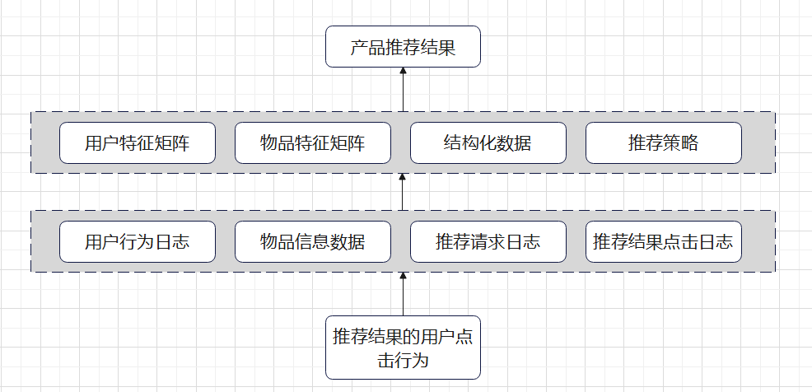

2.
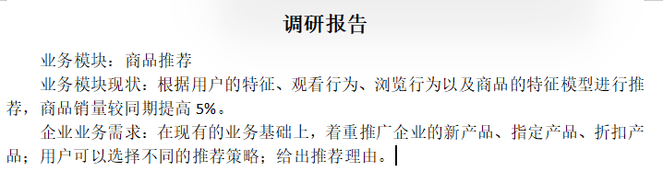
3.
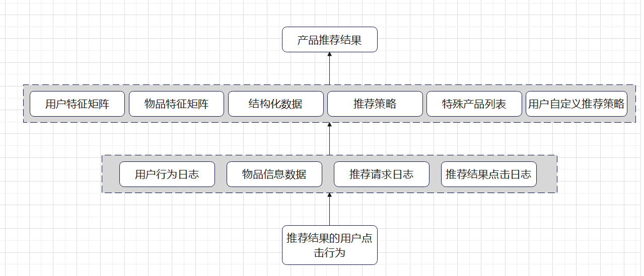

例二、某智公司计划开发一个智能安全管理系统，专门用于检查工人是否佩戴安全帽“基于计算机视觉智能安全帽佩戴检查系统”，确保工业、建筑、电力等高危行业的作业安全。作为项目负责人，请根据以下任务要求，完成试题并作答。
1. 系统需采集大量工人安全帽佩戴的数据进行训练。请简述视觉数据处理的基本流程，并针对“安全帽佩戴检查”任务制定数据清洗规则和标注规范，同时说明上机操作过程中针对本任务的数据标注规则（如工人安全帽佩戴状况等）。
2. 针对“安全帽佩戴实检查系统”，请简述功能测试、性能测试、鲁棒性测试、安全性测试四种测试的具体测试方法。同时，运行q2.py程序利用测试平台执行性能与鲁棒性测试，计算准确率与召回率等指标，通过程序可自动计算准确率与召回率等指标，将程序结果进行截图。
3. 在实际测试中，安全帽佩戴实时检测系统预测模型的准确率和召回率均较低，请说明可能的数据集问题，并提出相应的优化方案。
4. 请简述人安全帽佩戴实时检测系统测试报告应包含的主要内容，要求报告结构清晰、重点突出。

参考答案：

数据处理基本流程：数据采集 → 数据清洗 → 数据标注 → 数据审核 → 数据质检 → 数据验收

数据清洗规范；
剔除模糊、光照过暗或过曝的视频片段
去除重复或无效画面（如空场镜头）
统一视频格式和分辨率要求（例如1080p以上）

标注规则：
使用矩形或多边形框标注安全帽佩戴区域
标注时要求边界清晰、准确
对重叠区域进行精确标注

2.
具体测试方法：
功能测试：验证模型能否正确识别各类佩戴情况（如佩戴和错误佩戴佩戴）
性能测试：测试系统在处理高分辨率影像时的响应速度和内存占用情况
鲁棒性测试：使用不同成像设备和条件下的数据，检验模型稳定性
安全性测试：检查系统对异常影像输入（如伪造数据、噪声攻击）的防护能力

上机操作：
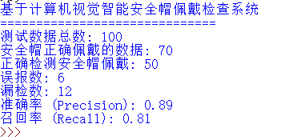
3.
数据集问题:
数据量不足，搜集数据数量太少
标注不准确（部分遮挡部分标注不准确）
类别不平衡：例如，错误佩戴安全帽的数据集少
数据多样性不足：不同场景覆盖不全
优化方案：
补充更多样本数据，特别是错误佩戴安全帽的数据
组织人员复核标注，确保数据准确

4.
简述人工智能算法测试报告应包含的主要内容：
测试背景与目的： 说明测试的动机、时间、参与人员等
测试对象与环境： 描述所测试的模型版本、硬件环境、测试平台设置等
测试方法与指标： 列举采用的测试方法（功能、性能、鲁棒性等）及评价指标（准确率、召回率、响应时间等）
测试结果与问题分析： 展示测试数据、错误案例及可能原因，并提出改进建议

例三、某“智能垃圾识别”系统项目中涉及以下四个环节，请分别完成下列任务：
1. 简单网络设计
任务：运行 q3_1.py 查看结果并截图。该程序具有如下功能：设计一个简单的卷积神经网络，用于“智能垃圾识别”系统识别。要求网络能够处理 28×28 彩色图像，并输出4个类别（例如数字 0～3 或其他相应类别）。代码中需完成 3 个 epoch 的训练，输出每个 epoch 的平均损失和当前学习率（仅在未优化模型中显示当前学习率）。
2. 模型优化与调整
任务：运行 q3_2.py 查看结果并截图。该程序具有如下功能：基于第 1 问的网络，进行模型的优化和调整。要求更换优化器为 Adam，并添加学习率调度器（例如每个 epoch 学习率衰减 0.9）。同样训练 3 个 epoch，并在每个 epoch 输出平均损失和当前学习率。
3. 人工与智能的交互方式
任务：运行 q3_3.py 查看结果并截图。该程序具有如下功能：设计一个简单的交互程序，模拟模型的预测过程。程序不要求用户输入真实图片路径，而是直接使用虚拟数据（随机生成的 28×28 彩色图像数据），调用预训练（或随机初始化）的模型，输出模拟识别结果（例如随机预测一个类别），以展示人工与系统的交互效果。
4. 知识库构建
任务：运行 q3_4.py ，运行过程中根据程序运行提示，输入“垃圾识别”（不用输入双引号）查看结果并截图。构建一个简单的知识库，并设计一个查询接口。知识库内存储与“智能垃圾识别”系统识别、模型优化、交互方式等相关的知识条目，程序接收用户输入的查询关键词后，返回匹配的知识条目。

参考答案：
1.
2.

3.

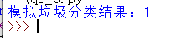

4.
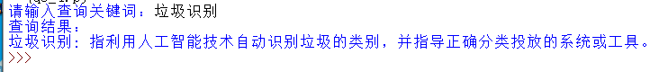

例四、在word软件中简述目标检测数据清洗课程讲授法的优缺点，完成后保存为XGD3-003.doc。

参考答案：
优点：
有利于培训对象系统地接受新知识；
培训师容易掌握和控制学习的进度；
有利于培训对象理解难度大的内容；
可以同时对许多人进行培训

缺点：
讲授内容具有强制性；
学习效果易受培训师讲授水平的影响；
知识培训师讲授，没有反馈；
培训对象之间不能讨论，不利于促进理解；
培训对象学过的知识不易呗巩固。

